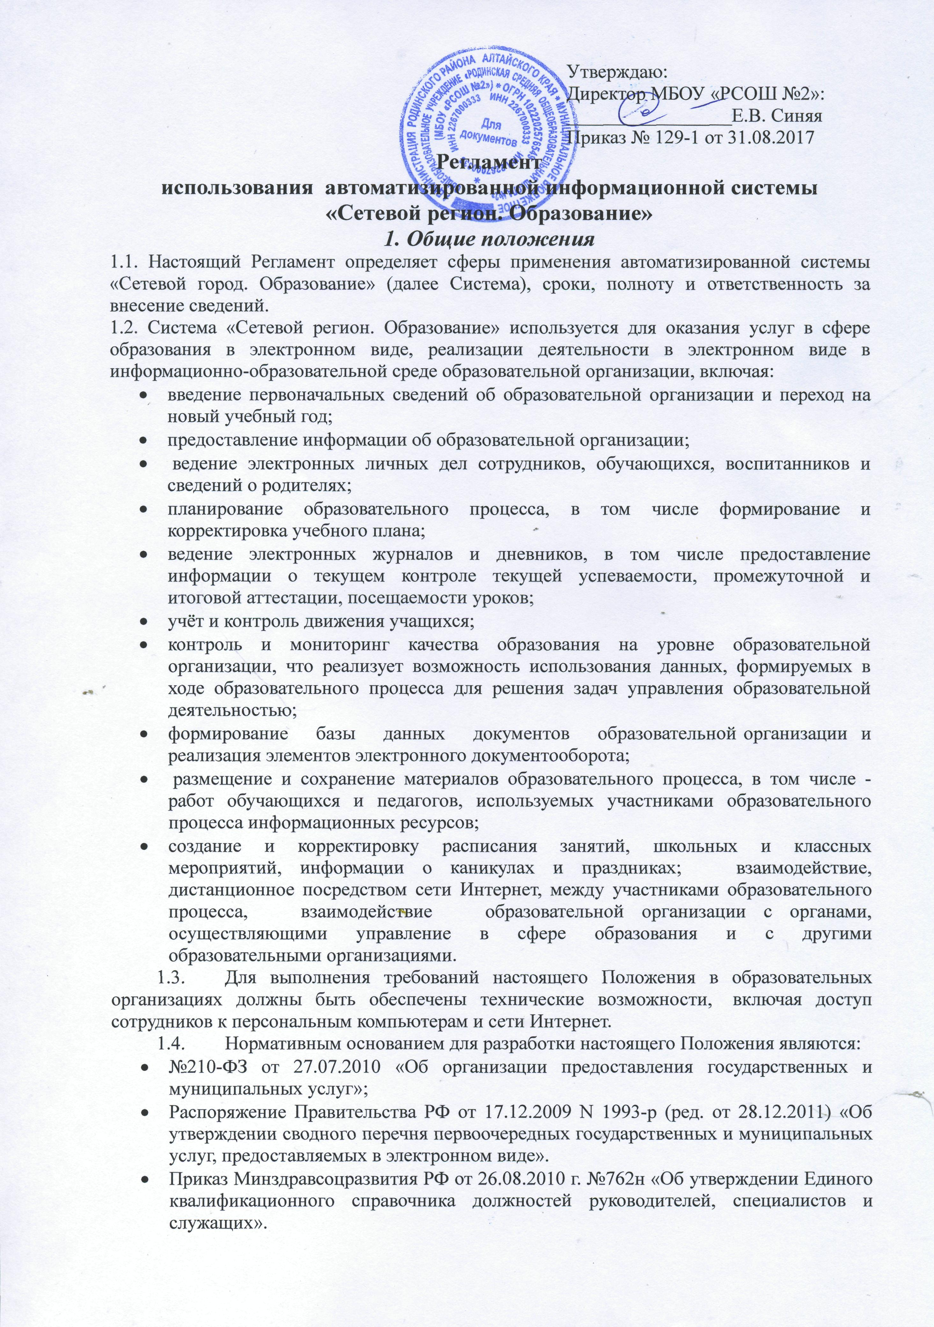
- Письмо Министерства образования и науки РФ от 15.02.2012 г. №АБ-147/07 «О методических рекомендациях по внедрению систем ведения журналов успеваемости в электронном виде».
- Приказ Минобрнауки России от 17 декабря 2010 г. №1897 «Об утверждении федерального государственного образовательного стандарта основного общего образования»;
- Приказ Минобрнауки России от 6 октября 2009 г. №373 «Об утверждении и введении в действие федерального государственного образовательного стандарта начального общего образования».
2. Первоначальный ввод данных
2.1. Формирование первоначальной базы данных об образовательной организации в том числе основное содержание учебного плана, информация о кадрах и контингенте в системе "Сетевой регион. Образование" реализуется в процессе выполнения операций в "Мастере ввода данных". В процессе работы с "Мастером ввода данных" необходимо внести или выбрать из имеющихся в системе справочников следующую информацию:
- название, сроки начала и конца учебного года;
- выходные дни;
- список сотрудников, учеников и родителей учащихся;
- список преподаваемых в образовательной организации предметов
- преподавателей каждого предмета;
- профили учебного плана с указанием параллелей;
- предельные нагрузки учебного плана по каждой компоненте;
- предметы, которые преподаются в каждом классе
- типы и границы учебных периодов
3.2. Прохождение "Мастера ввода данных" осуществляется пользователем с ролью "Администратор системы", на основании и в соответствие с информацией и документацией, утверждённой руководителем образовательной организации.
3.3. Прохождение "Мастера ввода данных" должно быть завершено до 15 сентября учебного года.
3. Переход на новый учебный год
3.1 Процесс закрытия текущего учебного года и начала нового учебного года осуществляется пользователем с ролью "Администратор системы"
в соответствии с информацией, утверждённой руководителем образовательной организации, и требует осуществления следующих операций:
- ввод документов книги движения учащихся (приказы о переводе на следующий год, приказы о выпускниках и о второгодниках, о зачислении и выбытии из учреждения);
- необходимая корректировка данных об организации;
- необходимая корректировка сроков начала и конца учебного года, типов и границ учебных периодов;
- необходимая корректировка профилей, предметов, учебного плана, классов, классных руководителей, учителей-предметников.
3.2. После закрытия текущего учебного года необходимо создать новый учебный год и произвести корректировку всех данных, которые изменились по сравнению с прошлым учебным годом.
3.3. Переход на новый учебный год должен быть завершен до 15 сентября учебного.

4. Сведения об образовательной организации
4.1. Введение сведений об образовательном учреждении осуществляется пользователем с ролью "Администратор системы" в соответствии с информацией, утверждённой руководителем образовательного учреждения.
4.2. Заполнение карточки образовательной организации, данных о лицензии и аккредитации должно быть завершено до 15 сентября учебного года.
4.3. В Системе существует возможность заполнения следующих форм ФГСН: форма ОШ-1, форма ОШ-5, форма OШ-9.
4.4. По согласованию с МОУО образовательная организация имеет возможность сдавать заполненные формы ФГСН через Систему.
4.5. В Системе процесс закрытия форм ФГСН осуществляется заместителем руководителя образовательной организации с ролью «Завуч» в соответствии с информацией утверждённой руководителем образовательной организации.

5 . Создание и ведение личных карт пользователей
5.1. Внесение персональных данных в Систему регламентируется федеральным законом от 27.07.2006 №152-ФЗ «О персональных данных».
5.2. Создание и ведение личных карт сотрудников осуществляется пользователем с ролью «Специалист по кадрам».
2 В карточке образовательной организации полное наименование образовательной организации необходимо вносить согласно содержанию уставных документов.
5.3. В системе «Сетевой регион. Образование» должны содержаться следующие сведения о сотрудниках: фамилия, имя, отчество, пол, дата рождения, основная должность, разряд, категория, функции пользователя, специальность по диплому.
5.4. Создание личных карт обучающихся и родителей (законных представителей) осуществляется пользователем с ролью «Секретарь».
5.5. Ведение личных карт обучающихся и сведений о родителей (законных представителей) осуществляется классными руководителями соответствующих классов, которые имеют в Системе роль «Учитель/классный руководитель».
5.6. В системе «Сетевой регион. Образование» должны содержаться следующие сведения об обучающихся: фамилия, имя, отчество, пол, дата рождения.
5.7. Ведение сведений о родителях (законных представителях) не является обязательным и осуществляется на основании решения образовательной организации.
5.8. Родители (законные представители) имеют возможность получать услугу в электронном виде «электронный дневник», в системе «Сетевой регион. Образование». Для этого необходимо внести в Систему следующие сведения о родителях (законных представителях):
фамилия, имя, отчество, пол, дата рождения, СНИЛС.
5.9. Сбор дополнительных сведений об обучающихся и родителях/законных представителях в Систему (телефон, домашний адрес, адрес электронной почты и др.) осуществляется на основании решения образовательной организации.
5.10. Перечисленные выше сведения о сотрудниках и обучающихся должны быть
внесены в систему «Сетевой регион. Образование» до 15 сентября учебного года.

6. Учебный план и календарно-тематическое планирование
6.1. Формирование учебного плана осуществляется как на этапах прохождения «Мастера ввода данных» так и во время перехода на новый учебный год.
6.2. Наличие полного учебного плана в системе «Сетевой регион. Образование» требует
введения следующей информации в базу данных:
- название, сроки начала и конца учебного года, а также учебных периодов и каникул;
- образовательные области, предметы, преподаватели, а также при необходимости
разделение предметов на подгруппы;
- профили с указанием параллелей;
- компоненты и значения нагрузки по компонентам в параллелях;
- количество часов по каждому предмету в классах.
6.3. Формирование учебного плана осуществляет заместитель руководителя образовательной организации с ролью «Завуч» в соответствии с информацией подготовленной руководителем образовательной организации.
6.4. Формирование учебного плана должно быть завершено до 1 сентября учебного года.
6.5. В Системе создаётся календарно-тематическое планирование, которое назначается для определённых классов и предметов и интегрируется с электронным журналом и дневником.
6.6. Календарно-тематическое планирование по всем предметам должно быть внесено в Систему в срок до 10 октября учебного года.
6.7. Ответственность за внесение в Систему календарно-тематического планирования несёт учитель-предметник, который является пользователем с ролью «Учитель».
6.8. Ответственность за своевременность и правильность формирования учебного плана, формирование классов, предметов и подгрупп несёт заместитель руководителя образовательной организации с ролью «Завуч».

7 . Ведение и корректировка расписании
7.1. В Системе осуществляется создание и корректировка расписания занятий, школьных и классных мероприятий, информации о каникулах и праздниках, перенос
учебных дней.
7.2. Ответственность за создание и корректировку расписания занятий, школьных мероприятий, информации о каникулах и праздниках, перенос учебных дней несёт заместитель руководителя образовательной организации с ролью «Завуч».
7.3. Ответственность за создание и корректировку расписания классных мероприятий несёт классный руководитель.
7.4. Расписание должно быть сформировано в следующие сроки:
- расписание занятий - не позднее 1 сентября учебного года;
- расписание школьных мероприятий, информация о каникулах и праздниках – не позднее 2 недель до даты события или начала каникул;
- перенос учебных дней - не позднее 3 рабочих дней до учебного дня, на который переносится расписание;
- расписание классных мероприятий — не позднее 1 недели до даты события.

8 . Ведение электронного журнала
8.1. C 2013-2014 учебного года образовательные организации используют электронный школьный журнал для учёта посещаемости и успеваемости обучающихся уровней начального, основного и среднего (полного) общего образования.
8.2. Ведение электронного журнала включает фиксацию текущей успеваемости, промежуточной и итоговой аттестации, посещаемости уроков, внесение сведений о содержании образовательного процесса с указанием тем уроков, материала, изученного на уроке, общего и индивидуального домашнего задания.
8.3. Ведение электронного журнала является ответственностью учителей- предметников и классных руководителей с ролью в Системе «Учитель». Учитель-предметник отвечает за выставление текущих, промежуточных, годовых, экзаменационных и итоговых оценок, а также отметок о посещаемости уроков учащимися, внесение сведений о содержании образовательного процесса с указанием тем уроков, материала, изученного на уроке, общего и индивидуального домашнего задания. Классный руководитель отвечает за корректировку причин пропуска занятий. Корректировка причин пропуска уроков производится не позднее 2 рабочих дней после предоставления обучающимся документа о причине пропуска.
8.4. Текущие оценки, отметки о посещаемости уроков, темы уроков и домашнее задание должны быть внесены в Систему в день проведения уроков, за исключением письменных работ и работ выполненных на ПК. Оценка за данный вид работ выставляется не позднее 16 календарного дня. В случае болезни учителя учитель, замещающий коллегу, заполняет электронный журнал в установленном порядке.
8.5. При выставлении итоговых отметок за учебный период учитель ориентируется на
средний балл, автоматически вычисляемый в Системой. При округлении среднего балла
до целой используются следующий принцип:
- от 1 сотой до 49 сотых балла - округление до целой без повышения балла;
- от 50 сотых балла – округление до целой с повышением балла
8.6. Для объективной аттестации обучающихся за четверть (полугодие) необходимо наличие не менее трех отметок (при l-часовой недельной нагрузке) и не менее 5 отметок (при учебной нагрузке 2 и более часов в неделю) с обязательным учетом качества знаний обучающихся по письменным контрольным, проверочным, лабораторным, практическим работам.
8.7. Выставление четвертных и полугодовых оценок производит пользователь с ролью «Учитель» для своего класса и своего предмета. Четвертные и полугодовые оценки должны быть выставлены в системе «Сетевой регион. Образование» на последнем уроке соответствующего периода (четверти, полугодия).
8.8. Годовые, экзаменационные и итоговые оценки должны быть выставлены в системе «Сетевой регион. Образование» в день окончания соответствующего периода/ экзамена.
8.9. Контроль за полнотой, своевременностью и правильностью выставленных оценок и пропусков, заполненных тем уроков и домашнего задания выполняет заместитель руководителя образовательной организации с ролью «Завуч».
8.10. В электронном дневнике отображаются темы и типы заданий, оценки, посещаемость и домашнее задание обучающихся. Доступ к электронному дневнику имеют обучающиеся и их родители, которые являются пользователями системы с ролями «Ученик» и «Родитель» без обращения к сотрудникам школы (автоматически).
8.11. В случае невозможности родителей (законных представителей) использовать электронный дневник, администрация образовательной организации должна предоставить информацию об успеваемости в печатном виде не реже 2 раз в месяц по письменному заявлению.
9. Условия совмещённого хранения данных в электронном виде и на бумажных носителях
9.1. Образовательная организация ведёт индивидуальный учёт результатов освоения обучающимися образовательных программ, а также хранение в архивах информации об этих результатах на бумажных и (или) электронных носителях;
9.2. В случае необходимости использования данных электронного журнала из электронной формы в качестве печатного документа информация выводиться на печать и заверяется в установленном порядке. Архивное хранение учётных данных на бумажных носителях должно осуществляться в соответствии с действующим Административным регламентом Рособрнадзора, утверждённым приказом Минобрнауки России от 21.01.2009 г. №9.
9.3. При ведении учёта в электронном виде необходимость вывода данных на печать для использования в качестве документа определяется соответствием используемой информационной системы ГОСТ Р ИСО 15489-1-2007 «Система стандартов но информации, библиотечному и издательскому делу. Управление документами. Общие требования».
10. Контроль и учёт движения обучающихся
10.1. Отражение движения обучающихся осуществляется путём редактирования книги движения учащихся через издание соответствующих приказов. Редактирование книги движения учащихся производит пользователь с ролью «Секретарь».
10.2. В системе «Сетевой регион. Образование» есть шесть типов документов: перевод на следующий год, второгодники, выпускники, выбытие из школы, зачисление в школу, перевод из класса в класс. Приказы о движении учащихся разного типа должны быть изданы в следующие сроки:
- приказы о переводе учеников из 1-8-х классов и 10-х классов на следующий учебный год и о второгодниках - до 31 августа текущего учебного года;
- приказы о переводе учеников из 9-х в 10-е классы, либо об оставлении 9- классников на повторное обучение, приказы о выпуске учеников из 11-х классов - до 31 августа текущего учебного года;
- о выбытии из школы или о зачислении в школу - в течении 3-х рабочих дней с момента события, связанного с движением обучающихся;
- приказы о формировании 1-х и 10-х классов - с 1 по 7 сентября.
10.3. Контроль за своевременностью и правильностью издания приказов о движении
обучающихся осуществляет заместитель руководителя образовательной организации
с ролью «Завуч».

11. Контроль и мониторинг качества образования на уровне образовательной организации
11.1. Для контроля и мониторинга качества образования в Системе работают автоматизированные отчёты, которые формируются автоматически по запросу пользователей при наличии в системе необходимых данных. Отчёты по образовательному учреждению доступны пользователю с ролью «Завуч», отчёты по классу и предмету — педагогам с ролью «Учитель/классный руководитель», которые работают в этих классах, отчёты но ученикам или воспитанникам — родителям, обучающимся и педагогам, работающим в классе, в котором обучается ребёнок.
11.2. Контроль и мониторинг качества образования на уровне образовательного учреждения осуществляется заместителем директора с ролью «Завуч», классными руководителями и учителями-предметниками с ролью «Учитель».
11.3. Пользователь с ролью «Завуч» несёт ответственность за подготовку следующих отчётов в указанные сроки:
- «Сводного отчёта классного руководителя» (по школе) и «Сводного отчёта об успеваемости по школе» в срок не позднее 2 рабочих дней после окончания каждого учебного периода;
- «Наполняемость классов» и «Движение учащихся по школе» - постоянно;
- формы ОШ-1, ОШ-5 и OШ-9 - порядок и сроки согласуются с МОУО.
11.4. Пользователь с ролью «Администратор системы» на уровне образовательной организации может создавать отчёты с помощью «Конструктора отчётов» по запросу руководства.

12 . Ответственность сотрудников образовательной организации
12.1. На уровне образовательной организации ответственность за своевременность и правильность выполнения требований настоящего Регламента несёт руководитель образовательной организации.
12.2. Приказом по образовательной организации назначаются ответственные лица, в том числе:
за организацию использования системы из числа заместителей образовательной организации;
за администрирование системы на уровне образовательной организации;
за ведение личных карт сотрудников, обучающихся, сведений о родителях.
12.3. Деятельность педагогических работников образовательных организаций по применению системы «Сетевой регион. Образование» регламентируется локальными актами организации.
12.4. Каждый пользователь Системы имеет аккаунт, который защищён уникальным именем пользователя (логином) и паролем. Ответственность за всю деятельность, которая осуществляется пользователем в Системе, несёт владелец аккаунта.
12.5. Пользователь с ролью «Классный руководитель» несёт ответственность за создание и предоставление аккаунтов обучающихся и родителей.
12.6. Аккаунты пользователей должны быть созданы и переданы заинтересованным лицам в течение 3 рабочих дней после издания документа о зачислении обучающегося или приёма сотрудника на работу.
12.7. Ответственность за предоставление обучающимся и родителям сведений об их аккаунте несут классные руководители.
12.8. Ответственность за предоставление сотрудникам сведений об их аккаунте несёт пользователь с ролью «Администратор системы»
13. Дистанционное взаимодействие между участниками образовательного процесса
13.1. Дистанционное взаимодействие между участниками образовательного процесса осуществляется с помощью внутрисистемной электронной почты, форума и доски объявлений АИС «Сетевой регион. Образование».
13.2. Ответственность за размещение информации на доске объявлений на постоянной основе, несут:
администрация образовательного учреждения с целью информирования педагогов, родителей и обучающихся об актуальных событиях жизни учреждения;
педагогические работники с целью информирования родителей и обучающихся об актуальных событиях жизни класса, учебных и внеучебных мероприятиях.
13.3. Ответственность за работу форума несёт пользователь с ролью «Администратор/завуч» по актуальным для участников образовательного процесса темам.
13.4. Внутрисистемная электронная почта должна использоваться для решения следующих задач:
- информирования сотрудников, родителей и обучающихся;
- массовой рассылки документов учебного и внеучебного характера;
- общения между всеми участниками образовательного процесса.
13.5. Ответственность за осуществление коммуникации на уровне образовательного учреждения несёт заместитель руководителя, на уровне класса - Классный руководитель.
13.6. Контроль за осуществлением дистанционного взаимодействия между участниками образовательного процесса на уровне образовательного учреждения несёт заместитель руководителя образовательного учреждения.

